МОСКОВСКИЙ ФИЗИКО-ТЕХНИЧЕСКИЙ ИНСТИТУТ (НАЦИОНАЛЬНЫЙ ГОСУДАРСТВЕННЫЙ УНИВЕРСИТЕТ)

Отчет о выполнении эксперимента Автоматизированные измерения

Выполнил:
Волков Никита

Долгопрудный, 2021
Оглавление
1. Введение 3
1.1. Цели 3
1.2. Задачи 3
2. Теория 3
2.1. Термины и определения 3
2.2. Физическая система 3
2.3. Экспериментальная установка 5
3. Программа и методика измерений 5
4. Обработка данных 6
5. Результаты 7

Введение

Цели
Изучить процесс зарядки и разрядки конденсатора в интегрирующей RC-цепи.
Автоматизировать проведение измерений напряжения на конденсаторе в RC-цепи.
Обработать экспериментальные данные и построить график по результатам обработки.

Задачи
Создать скрипт, который позволит провести эксперимент и сохранить данные для обработки.
Создать скрипт для обработки исходных данных и построения графика.

Теория

Термины и определения
RC-цепь – электрическая цепь, состоящая из конденсатора и резистора.
ЦАП – это устройство для преобразования цифрового кода в аналоговый сигнал.
АЦП – это система, которая преобразует аналоговый сигнал на входе в цифровой код на выходе.
Компаратор – это АЦП, различающий 2 уровня сигнала.

Физическая система
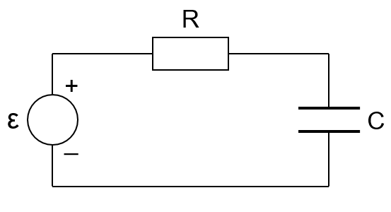  Рисунок 1 – схема зарядки RC-цепи | 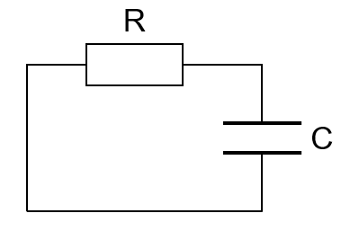  Рисунок 2 – схема разрядки RC-цепи
Принцип работы RC-цепи заключается в зарядке и разрядке конденсатора через резистор.
Зарядка конденсатора производится по схеме, представленной на рисунке 1.
Из закона Ома можно найти ток в начальный момент времени, когда конденсатор начинает заряжаться:
(1)
По мере зарядки конденсатора будет создаваться падение напряжения, противодействующее напряжению источника. Из формулы для силы тока
(2)
выразим значение заряда на конденсаторе в момент времени :
(3)
Подставив выражение для заряда в формулу напряжения на конденсаторе получаем:
(4)
Из 2-го закона Кирхгофа:
(5)
Подставляем напряжение на конденсаторе (4) в (5) и решаем уравнение. Учитывая (1), получаем значение силы тока от времени:
(6)
Подставляя зависимость силы тока (6) во 2-ой закон Кирхгофа (5), находим зависимость напряжения на конденсаторе от времени:
(7)
где – постоянная времени заряда конденсатора.
За время секунд конденсатор заряжается примерно на 99%.
Разрядка конденсатора происходит по тому же принципу и за то же время. Отличие от зарядки только в начальном значении напряжения на нем.

Экспериментальная установка
Для работы была спаяна плата RC-цепи, представленная на рисунке 3. Эта плата подключается к RaspberryPi через Troyka-модуль на учебной плате (рисунок 4). Использую ЦАП и компаратор, которые есть на учебной плате, получаем АЦП. С его помощью считываем значение напряжения на конденсаторе и преобразуем его в цифровой код, который в дальнейшем обрабатывается в программе.
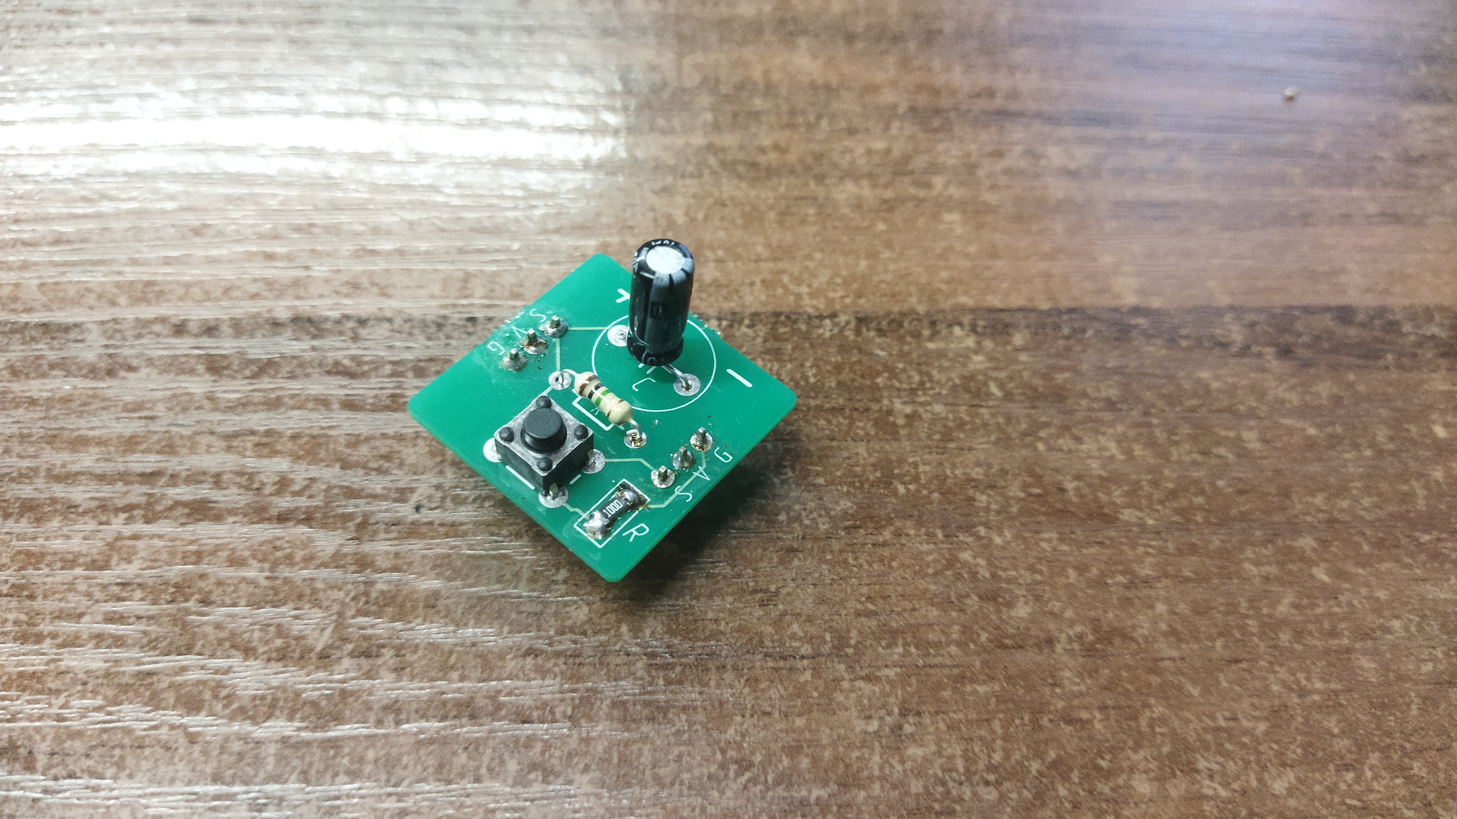  Рисунок 3 – плата RC-цепи | 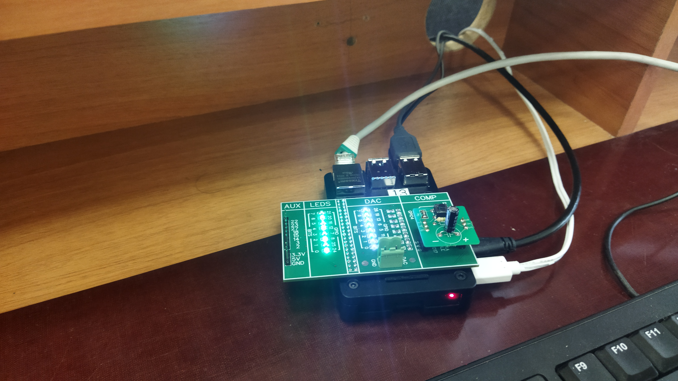  Рисунок 4 – Установка

Программа и методика измерений
На учебной плате есть компаратор, то есть схема, принимающая на свои входы два аналоговых сигнала – сигнал от ЦАП и сигнал от Troyka-модуль (в эксперименте сигнал с Troyka-модуля – это напряжение на конденсаторе) – и выдающая сигнал высокого уровня (логический 0), если сигнал на входе DAC больше, чем на втором входе (SIG), и сигнал низкого уровня (логическая 1), если сигнал на входе DAC меньше, чем на входе SIG. Чтобы преобразование аналогового сигнала в цифровой производилось за постоянное время, используется метод поразрядного уравновешивания. Компаратор и ЦАП образуют АЦП.
При запуске программы подаем напряжение на конденсатор, чтобы он начал заряжаться. С помощью АЦП преобразуем напряжение на конденсаторе в цифровой код и сохраняем его. Когда конденсатор зарядится практически до максимума, напряжение на него перестанет подаваться и он начнет разряжаться. Продолжаем считывать напряжение на конденсаторе до тех пор, пока он полностью не разрядится.
Рассчитываем время проведения эксперимента, период измерений и частоту дискретизации.
При помощи методов из библиотеки matplotlib.pyplot строим график значений АЦП за все время измерений (рисунок 5).
Данные с АЦП сохранятся в текстовый файл data.txt, период измерений эксперимента и единица напряжения в файл settings.txt для дальнейшей обработки.
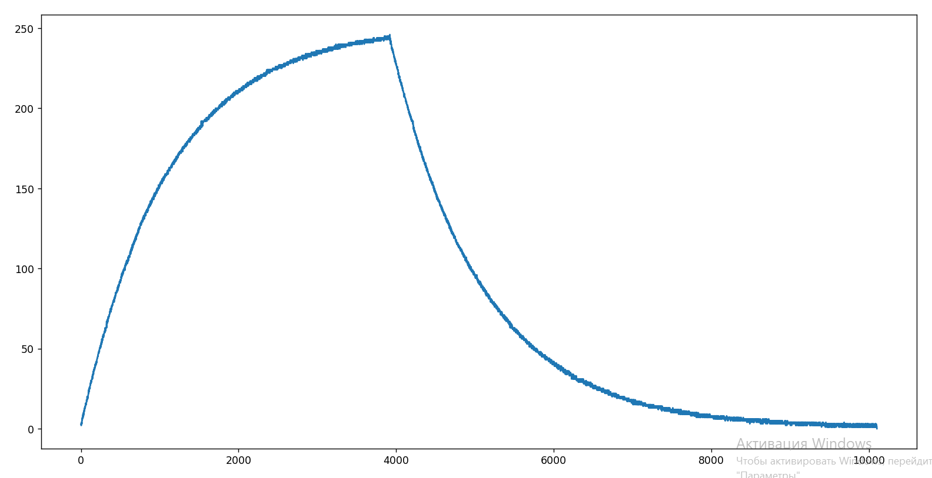
Рисунок 5 – график значений АЦП за все время измерений

Обработка данных
При помощи методов из библиотек numpy и matplotlib.pyplot для языка Python обрабатываем данные, полученные в эксперименте. Значения, полученные с АЦП, преобразуем в напряжение на конденсаторе и строим график зависимости этого напряжения от времени (рисунок 6).
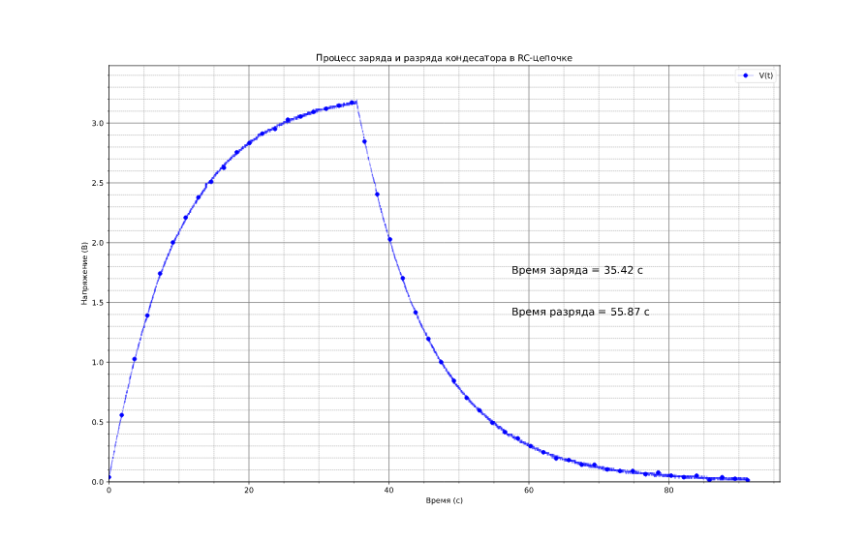
Рисунок 6 – график зависимости напряжения на конденсаторе от времени

Результаты
В ходе выполнения работы я исследовал процесс зарядки и разрядки конденсатора в RC-цепи. Для этого была спаяна плата RC-цепи, написаны скрипты автоматического измерения напряжения на конденсаторе в RC-цепи и обработки собранных данных. Судя по графикам, представленным на рисунках 5 и 6, напряжение на конденсаторе экспоненциально зависит от времени, что подтверждает теоретические расчеты, сделанные в разделе 2.2.

